1. Класифікація природних вод
Широке коливання вмісту мінеральних і органічних речовин ускладнює класифікацію природних вод. В основу класифікації природних вод покладені результати гідрохімічного аналізу та величини мінералізації.
Мінералізація природної води – сумарний уміст у воді розчинених солей в одному літрі води. Такий уміст виражають у вигляді суми іонів у міліграмах на 1 л (дм³) води, у грамах на 1 кг, у ‰.
Відомий геохімік В. Вернадський за величиною мінералізації поділив природні води на такі групи:
- прісні води з мінералізацією до 1г/дм³;
- солоні води з мінералізацією від 1 до 50 г/дм³;
- розсоли з мінералізацією до 50 г/дм³ і більше.
За величиною мінералізації найбільшою популярністю користується класифікація О. Алекіна (табл. 3.3).
Таблиця 1
Класифікація природних вод за величиною мінералізації
Ступінь мінералізації | Вміст солей, г/дм³
Прісні | до 1
Солонуваті | 1-25
Солоні (морської солоності) | 25-50
Розсоли | понад 50

Стосовно прісноводних об’єктів О. Алекін розробив більш детальний поділ (табл. 3.4).
Таблиця 2
Класифікація прісних вод за величиною мінералізації
Ступінь мінералізації | Уміст солей, г/дм³
Ультрапрісні | до 100
Слабкомінералізовані | 100-200
Середньомінералізовані | 200-500
Підвищеної мінералізації | 500-1000
Високої мінералізації | понад 1000
У гідрохімічній класифікації О. Алекін поділяє природні води за домінуючим аніоном на 3 класи: гідрокарбонатні (НCO₃‾) й карбонатні (CO₃‾); сульфатні (SO₄²‾) та хлоридні (Cl‾).
Кожен клас поділяється за домінуючим катіоном на три групи: кальцієву, магнієву і натрієву, а кожна група – на чотири типи води.
Жорсткість природної води зумовлюється вмістом у ній кальцію та магнію. Залежно від загальної твердості розрізняють воду: дуже м’яку – до 1,5 мг-екв/л; м’яку – 1,5 –3,0 мг-екв/л; помірно-тверду – 3-6 мг-екв/л; тверду – 7-9 мг-екв/л; дуже тверду – понад 9 мг-екв/л.
2. Фізичні властивості води
Вода в природі може бути в трьох агрегатних станах (або фазах) – твердому (лід), рідинному (вода), газоподібному (водяна пара).
Зміну агрегатного стану речовин називають фазовими переходами, які супроводжуються виділенням або поглинанням енергії, яку називають теплотою фазового переходу (“схованою теплотою”).
При нормальному атмосферному тиску (760 мм рт.ст., 1,013·10⁵ Па) точки замерзання дистильованої води і кипіння відповідають за шкалою Цельсія 0˚ і 100⁰ С. Температура замерзання і кипіння води залежать від її солоності й атмосферного тиску. Морська вода замерзає при –1.0-2.0° С, а кипить при температурі 100.08-100.64° С (при нормальному тиску). При підвищенні тиску лід плавиться вже не при 0° С, а при від’ємних температурах.
Густина води – головна фізична характеристика будь-якої речовини; це маса однорідної речовини, яка знаходиться в одиниці її об’єму:
р = 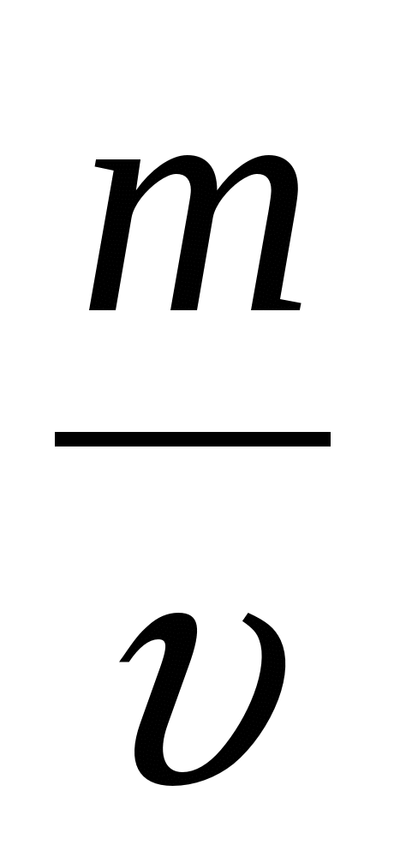(кг/м³)
Густина залежить від температури, солоності й тиску (а для природних вод ще і від умісту розчинних зважених речовин) і стрибкоподібно змінюється під час фазових переходів.
Хімічно чиста вода найбільшу густину має при температурі 4°С . Вона приймається за одиницю).Під час підвищення температури густина зменшується. Ця закономірність порушується під час плавлення льоду і нагрівання води в діапазоні від 0 до 4°С. Тут відзначаються дві важливі “аномалії” води: 1) густина льоду (при температурі 0°С дорівнює 916,7 кг/м³), менша, ніж густина води; 2) у діапазоні температури води від 0 до 4⁰С ρ з підвищенням температури не зменшується, а збільшується. Ці дві аномалії мають велике значення: лід легший за воду і тому “плаває” на її поверхні, водойми не промерзають до дна, бо при охолодженні до 4⁰С вода стає більш густою і опускається на дно, а при подальшому охолодженні верхні шари її стають менш густими і залягають на поверхні.
Густина снігу змінюється від 80-140 кг/м³ свіжовипавшого до 600-700 кг/м³ мокрого в кінці танення. Свіжий сніг має густину 80-140 кг/м³, до початку танення снігу -140-300 кг/м³, на початку танення 240-350 кг/м³, в кінці танення - 300-450 кг/м³. Щільний мокрий сніг має густину до 600-700 кг/м³, лавинний сніг - 500-650 кг/м³.
Унаслідок густинної аномалії у прісних і солонуватих водних об’єктах узимку температура води в придонних шарах завжди вища, ніж на поверхні. Саме завдяки цьому у водоймах і водотоках на глибині зберігається життя.
При замерзанні і перетворення води на лід унаслідок зменшення густини об’єм води збільшується (на 10% початкового об’єму) із великою силою, чим і пояснюється процес руйнування (морозного вивітрювання) гірських порід.
Густина води залежить від умісту розчинних речовин і збільшується з ростом солоності. Збільшення солоності призводить до зниження температури найбільшої густини. Так, при солоності 5%_{о} температура найбільшої густини становить 2.9°С, при солоності 35%_{о} – (-3.4°С).
Деякий вплив на густину має також і тиск. Установлено, що на кожні 1000 м глибини густина води, внаслідок впливу тиску стовпа води, збільшується на 4.5-4.9 кг/м³.
До важливих особливостей змін агрегатного стану води відносять великі затрати тепла на плавлення, випаровування, сублімацію і велике виділення тепла у зворотних переходах. Для води характерні деякі аномальні особливості теплових властивостей. Так, аномально висока її питома теплоємність (кількість теплоти необхідної для нагрівання одиниці маси води на 1° , визначається у Дж(/кг·°С)). При температурі 15°С вона дорівнює 4190Дж (/кг⁰С). Унаслідок великої теплоємності вода нагрівається й теплоємність чистого льоду майже вдвічі менша теплоємності води, а чистого сухого снігу (із густиною 280 кг/м³) в 7,1 рази менша теплоємності води, але в 450 разів більша за теплоємність повітря. Охолоджується повільніше, ніж повітря (табл. 5, Практ. робота 2).
До важливих особливостей змін агрегатного стану води відносять великі затрати тепла на плавлення, випаровування, сублімацію і велике виділення тепла у зворотних переходах. В порівнянні з іншими речовинами питома теплота плавлення льоду і питома теплота пароутворення аномально великі.
Питома теплота плавлення льоду L_{пл} – кількість теплоти, необхідної для перетворення одиниці маси льоду у воду при температурі плавлення і нормальному атмосферному тиску, дорівнює 330 000 Дж/кг. Стільки ж теплоти виділяється при замерзанні води.
Питома теплота пароутворення (випаровування) води, L_{вип} – кількість теплоти, необхідної для перетворення одиниці маси води у пару (у Дж/кг) і залежить від температури:
L_{вип} = 2,5·10⁶ - 2,4·10³Т.
При 0⁰ і 100⁰ С L_{вип} відповідає 2,5·10⁶ і 2,26·10⁶ Дж/кг. Стільки ж теплоти виділяється при конденсації водяної пари.
Питома вага випаровування льоду складається з питомої теплоти плавлення L_{пл} і питомої теплоти випаровування L_{вип} :
L_{возг} = L_{пл} + L_{вип}.
Дуже висока теплота плавлення (замерзання) і випаровування, а також велика теплоємність води мають великий регулюючий вплив на теплові процеси не тільки у водних об’єктах, а й на всій планеті. При нагріванні земної поверхні значна кількість теплоти витрачається на танення льоду, нагрівання і випаровування води і тому нагрівання земної поверхні уповільнюється. При цьому достатньо згадати, що на нагрівання води теплоти витрачається у 5 разів більше, ніж на нагрівання сухого ґрунту, тепломісткість всього лише триметрового шару океану дорівнює тепломісткості всієї атмосфери. І навпаки, у процесі охолодження земної поверхні при конденсації водяної пари та замерзання води виділяється значна кількість теплоти, яка стримує процес охолодження.
З інших теплових властивостей важливе значення має теплопровідність - передача енергії від частин із більшою енергією до частин із меншою енергією. Молекулярна теплопровідність чистої води 0,6 Вт/(м·⁰С), льоду 2,24 Вт/(м·⁰С), снігу 1,8Вт/(м·⁰С). Меншу теплопровідність має тільки повітря. У зв’язку з низькою теплопровідністю, водні маси у водних об’єктах нагріваються в основному внаслідок перемішування води, яке виникає при різній густині або під дією вітру. Завдяки малій теплопровідності льодовий покрив, що утворився на поверхні водойм і водотоків, послаблює подальше охолодження води, а наростання його товщини уповільнюється. Мала теплопровідність води сприяє її поступовому нагріванню й охолодженню.
Поверхневий натяг води у порівнянні з іншими рідинами великий, із підвищенням температури дещо зменшується. З усіх рідин більш високий поверхневий натяг має тільки рідка ртуть. Коефіцієнт поверхневого натягу води змінюється від 75,5·10⁻³ Н/м при 0⁰ С до 57,1·10⁻³ Н/м при 100⁰ С. Поверхневий натяг сприяє розмиванню ґрунтів, відіграє роль і в процесах хвильоутворення на поверхні води, обміну теплом і речовиною між водою та атмосферою. На величину поверхневого натягу нерідко дуже впливає забруднення води, особливо нафтова плівка.
В'язкість води, або внутрішнє тертя – властивість води чинити опір при переміщенні однієї частини її щодо іншої. В'язкість води невелика і характеризується кінематичним коефіцієнтом в'язкості, який для води при температурі 0⁰ С дорівнює 1,78·10⁻⁶ м²/с, а при температурі 50⁰С - 0,55·10⁻⁶ м²/с.
Капілярність відіграє велику роль у багатьох процесах, які проходять на Землі. Вона обумовлює рух по порах і змочує ґрунти, які лежать значно вище рівня ґрунтових вод, забезпечуючи коріння рослин розчиненими у воді поживними речовинами.
Оптичні властивості води. Світло проникає у воду на невелику глибину. Так, у чистій воді на глибині 1 м інтенсивність світла становить лише 90 % інтенсивності світла на поверхні, на глибині 2 м – 81 %, на глибині 3 м – 73 %, а на глибині 100 м зберігається лише біля 1 % інтенсивності світла на поверхні.
Акустичні властивості води. Вода - добрий провідник звуку. Швидкість поширення звуку у воді становить 1400-1600 м/с, тобто в 4-5 разів більша від швидкості поширення звуку у повітрі. Швидкість звуку у воді збільшується з підвищенням температури (приблизно на 3-3,5 м/с на 1⁰С), збільшенням солоності (приблизно на 1,0 - 1,3 м/с на 1 ‰) і зростанням тиску (приблизно на 1,5 - 1,8 м/с на 100 м глибини).
Електропровідність води. Хімічно чиста вода – поганий провідник електричного струму. Питома теплопровідність такої води при температурі 18°С дорівнює 3,8·10ˉ⁶ (Ом·м)⁻⁴. Електропровідність води трохи збільшується з підвищенням температури і значно зростає зі збільшенням солоності.

